Navn: Guro
Født: 10. april 1994
Favoritt skirenn: Sprint
Favoritt plass å gå på ski: Grova
Favoritt stilart: Skøyting
Beste økt: Kortintervall/hurtighet
Favoritt intervall: 3-4-5-4-3-2-1-1-1 min
Verste intervall: 6*6 min elghufs
Sterkeste side: Hurtighet
Du må dra nesten alene på vinterens viktigste skirenn og kan ta med en person, hvem blir det: Pappa!
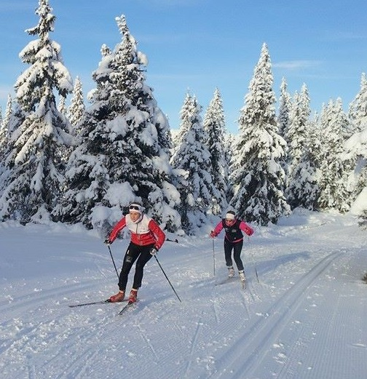

Enten - eller
Forkjølelse eller strekk: Forkjølelse
Gips på armen eller på foten: Armen
Telemark eller alpint: Telemark
Skøyting eller klassisk: Skøyting
Festesmøring eller staking: Festesmøring
Kebab eller burger: Burger
Kombinert eller orientering: Kombinert

Motto: «I may not be there yet, but I’m closer than I was yesterday»

